Catequesis 070211

Ciclo C

Domingo 6º del tiempo ordinario

Bienaventuranzas

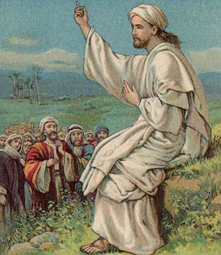
1. Lectura de la Palabra de Dios

Es el Domingo de las Bienaventuranzas., el domingo de la proclamación de le felicidad de quien cumple con la voluntad divina. Jesús hace un reclamo al cumplimiento del precepto del amor, que es también una llamada a la libertad de los hijos de dios.
Es el Domingo 6º del tiempo ordinario y nos ofrece interesantes y hermosas lecturas del Profeta Jeremías en las que se reclama la confianza en dios y la superación de los intereses humanos.
La lectura de San Pablo siguen siendo de su Carta primera a los corintios, y reclaman la figura de Jesús como fuente de salvación
En la lectura de San Lucas se hace el resumen lo que es el Evangelio, resumiendo lo que el Evangelista San mateo recoge en su Evangelio y añadiendo Jesús una declaración de “malaventuranzas”, o lamentos condenando a los que no cumplen con e mandato más puro del Evangelio: el amor a Dios y al prójimo.

1ª Lectura Jeremías 17.5-8

Se habla de la felicidad del que confía en el Señor y el engaño de quien pone la confianza en los hombres. Dios nunca falla: los hombres muchas veces engañan

Así habla el Señor: ¡Maldito el hombre que confía en el hombre y busca su apoyo en la carne, mientras su corazón se aparta del Señor!
Él es como un matorral en la estepa que no ve llegar la felicidad; habita en la aridez del desierto, en una tierra salobre e inhóspita.
¡Bendito el hombre que confía en el Señor y en él tiene puesta su confianza!
Él es como un árbol plantado al borde de las aguas, que extiende sus raíces hacia la corriente; no teme cuando llega el calor y su follaje se mantiene frondoso;
no se inquieta en un año de sequía y nunca deja de dar fruto.

2ª Lectura: Corintios 15. 12 y 16-20

San Pablo nos refleja el valor del a esperanza cristiana. Los hombres va a resucitar, pero la fuente de su deseos y de su firme certeza de que asi será, está en la resurrección de Jesús.

Ahora bien, si se predica que Cristo ha resucitado de entre los muertos ¿cómo andan diciendo algunos entre vosotros que no hay resurrección de los muertos?
Si no hay resurrección de los muertos, tampoco Cristo resucitó.
Y si no resucitó Cristo, vacía es nuestra predicación, vacía también vuestra fe.
Y somos convictos de falsos testigos de Dios porque hemos atestiguado contra Dios que resucitó a Cristo, a quien no resucitó, si es que los muertos no resucitan.
Porque si los muertos no resucitan, tampoco Cristo resucitó.
Y si Cristo no resucitó, vuestra fe es vana: estáis todavía en vuestros pecados.
Por tanto, también los que durmieron en Cristo perecieron.
Si solamente para esta vida tenemos puesta nuestra esperanza en Cristo, ¡somos los más dignos de compasión de todos los hombres!
¡Pero no! Cristo resucitó de entre los muertos como primicias de los que durmieron.

3ª Lectura: Lucas 6. 17 y 20-26

Es la síntesis de los buenos deseos, de las alabanzas a a quien sigue el plan de vida que propone el Evangelio. Es la lectura de las bienaventuranzas

Bajando con ellos se detuvo en un paraje llano; había una gran multitud de discípulos suyos y gran muchedumbre del pueblo, de toda Judea, de Jerusalén y de la región costera de Tiro y Sidón, que habían venido para oírle y ser curados de sus enfermedades. Y los que eran molestados por espíritus inmundos quedaban curados.
Toda la gente procuraba tocarle, porque salía de él una fuerza que sanaba a todos.
Y él, alzando los ojos hacia sus discípulos, decía: "Bienaventurados los pobres, porque vuestro es el Reino de Dios.
Bienaventurados los que tenéis hambre ahora, porque seréis saciados. Bienaventurados los que lloráis ahora, porque reiréis.
Bienaventurados seréis cuando los hombres os odien, cuando os expulsen, os injurien y proscriban vuestro nombre como malo, por causa del Hijo del hombre.
Alegraos ese día y saltad de gozo, que vuestra recompensa será grande en el cielo. Pues de ese modo trataban sus padres a los profetas.
"Pero ¡ay de vosotros, los ricos!, porque habéis recibido vuestro consuelo.
¡Ay de vosotros, los que ahora estáis hartos!, porque tendréis hambre. ¡Ay de los que reís ahora!, porque tendréis aflicción y llanto.
¡Ay cuando todos los hombres hablen bien de vosotros!, pues de ese modo trataban sus padres a los falsos profetas.

- Reflexión sobre las lecturas

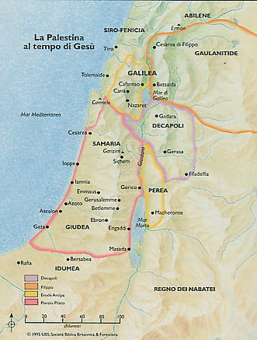

Es bueno dejar que la imaginación se desarrolle y fantasee sobre la tierra que recorrió Jesús Las lecturas de este domingo nos ponen ante los ojos la figura de un Cristo recorriendo y anunciando la llegada del Reino de Dios en aquellos parajes en los que las gentes trabajaban, eran sometidos por los romanos y por los tributos de Herodes rey y se dejaban impresionar por muchos rabinos ambulantes que venía a hablarles del Dios de la Salvación.

El Evangelio de este domingo nos habla de Jesús de la Gente y de todas aquellas regiones y nos dice que Jesús lanzo un mensaje conmovedor. Precisamente la síntesis de toda su predicación terrena: las Bienaventuranzas.

Que hermoso es por lo tanto el texto de Lucas que nos las resume en estas cuatro, aunque en el texto de San Mateo, que las pone junto al gran sermón de la montaña (Ver Mateo 5. 2-9)

Los textos de mateo y de Lucas son dos textos complementarios que se prestan a una profunda reflexión. El texto de las Bienaventuranzas aparece en Lucas de forma abreviada. (6. 24-26). Son las mismas ideas, pero contrapuestas a las malaventuranzas o lamentos que reflejan las situaciones contrarias: a los pobres se oponen los ricos; a los hambrientos, los muy satisfechos; a los que lloran, los que ríen; y a los perseguidos, los que son halagados.

+ + + + +

Se recoge en el Evangelista historiador los miedos y las amenazas:
"Mas, ¡ay de vosotros, ricos! porque ya tenéis vuestro consuelo.
¡Ay de vosotros, los que ahora estáis saciados! Pues tendréis hambre.
¡Ay de vosotros, los que ahora reís! Porque os lamentaréis y lloraréis.
¡Ay de vosotros, cuando todos los hombres hablen bien de vosotros!

Los lamentos de Lucas reflejan el alcance profético del mensaje, el lenguaje imprecatorio y conminatorio, la llamada de atención a los seguidores, que se halla con frecuencia en los antiguos Profetas y recoge también el Nuevo Testamento: con Juan Bautista: Mt. 3.7-10, con el mismo Jesús: Mt. 23. 13-36; en las Cartas apostólicas (2 Cor. 11. 1-6; Hebr. 3. 7-19) o en el Apocalipsis (Apoc. 9. 12; 14. 9; 18. 16. etc.)

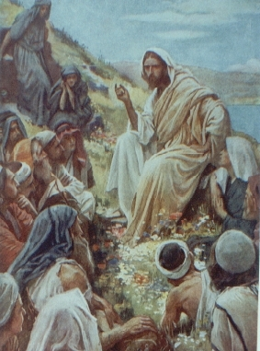

Es uno de los textos más significativos de los Sinópticos, recogido por San Mateo (5. 1-12) y de forma resumida por San Lucas (6.20-26). Sintetiza el programa cristiano con el que presenta Mateo el mensaje de Jesús, dentro del texto desarrollado del llamado "Sermón de la montaña".

Evidentemente este sermón es una composición del evangelista, en el que trata de sistematizar la catequesis de Jesús, en lo que tiene de más original y distante del Antiguo Testamento. Por eso inicia con esas ocho "alabanzas" el largo resumen doctrinal y moral que va a recoger en el citado sermón.

Tal vez sea ésta la razón por la que ha tenido tanta importancia en la ascética, en la pastoral y en la catequesis cristiana, que siempre identificaron estas "alabanzas" con un verdadero programa de "vida evangélica", el más claro y concretos de todo el Evangelio.

La expresión "bienaventurados”, implica idea de "dichosos, felices, alegres ", que es la forma de traducir correctamente las 55 veces que se emplea en Nuevo Testamento el término "makarion" (24 en Lucas y Mateo, ninguna en Marcos).

Ascética y teológicamente el programa que presentan estas bienaventuranzas, ocho en Mateo y cuatro en Lucas, ha merecido miles de comentarios a lo largo de la Historia. Se puede decir que pocos textos han sido tan atendidos por los Padres antiguos y por los escritores cristianos posteriores. Y pocos han coincidido en tanta uniformidad de interpretación como éste, pues su claridad y su contundencia son tan esplendorosas que apenas si quedan resquicios para disensiones o tergiversaciones hermenéuticas o éticas.

Es interesante observar que los dos evangelistas aluden a una predicación abierta a todos los oyentes, no sólo a los discípulos, que le comenzaban a seguir y aceptar como Mesías. Y, sin embargo, el trasfondo es de alto compromiso para el discipulado adicto al Señor."Viendo tan grande multitud, subió al monte; y sentándose, vinieron a Él sus discípulos... Y abriendo su boca les enseñaba, diciendo: Bienaventurados..."

+ + + + +

En la cumbre de un montículo inmediato a Tabga, en la proximidad de Cafarnaum, se sitúa ese mensaje de Jesús según la Tradición. En la ladera de suaves y verdes planos inclinados tuvo lugar aquella enseñanza. En la cumbre se eleva hoy un templo. Pero en un repecho inmediato se conservan restos de un pequeño templo y monasterio del siglo IV, excavado en 1934 por el franciscano Padre B. Bagatti.
Desde 1938 los peregrinos acuden a la hermosa iglesia octogonal, edificada en la cumbre por la Asociación italiana de Misiones y por el arquitecto A. Barluzzi. Se halla coronada por una cúpula esbelta y, en cada lado del octógono, una vidriera recoge el texto de cada Bienaventuranza.
Ya se habló con frecuencia de "bienaventuranza", de alegría, de ser desprendido, con el término hebreo "asrê". Son las expresiones que ensalzan el desprendimiento de la tierra y describe la situación de quien vuelve los ojos a las cosas de Dios. Dt. 33.29; 1 Rey. 10.8; 2 Cron. 9.7

En los Salmos se ensalza 25 veces a los dichosos o bienaventurados de Yaweh: Sal 1.1 y 25. Es precisamente la primera palabra del primer Salmo.

En Job 9.17 pasan de 10 las veces en que se usa el término "dichoso", sólo superado por las 24 en que se alude a "desgraciado" "maldito" o "sufridor"

En los libros sapienciales, la expresión se repite con frecuencia: Prov. 3.13; 8. 32-34; 14.21; 16.20; 20.4; 28.14; 29.18; Ecle. 10.17; Ecclo. 14.1. Y en los profetas surge la idea
y el término con facilidad: Dn. 12.12; Is. 30.18; 32.20; 56.2.

Pero la idea del Antiguo Testamento reclama por lo general una nostalgia del bienestar, más que una mística de la renuncia y del desprendimiento de lo terreno. Esta dimensión nueva está reservada para la enseñanza de Jesús.
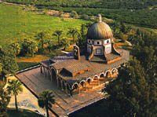

3. Esquema de una catequesis

1. Se puede hacer un viaje de comienzo. Vamos a compañar a Jesús unos días. De Nazareth pasó a vivir a Cafarnaum. Y se pueso a predicar por las aldeas y los pueblos. Hacemos un mapa de Palestina y localizamos la principales zonas, rios, lago, ciudades, aldeas, con nombres propios (por Internet, si es posible, se pueden buscar mapas palestinos del tiempo de Jesús)

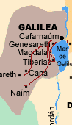

Es interesante buscar los nombres y lugares en el texto evangélico y tratar de familiarizarse con la lectura directa de los hechos de Jesús, para enmarcar el sentido y la interpretación de las Bienaventuranzas.

2. A medida que se hace el mapa y se enriquecen los lugares, se puede hacer ara cada uno una bienaventuranza: Bienaventurados los que tienes muchos amigos… los que saben divertirse… los que pueden dormir con la conciencia tranquila.....
Se pueden escribir palabras que se van ocurriendo: salud… bienes… amigos… casa… familia…

3. Se hace un vocabulario de las palabras que Jesús escribió y se leen detenidamente los dos textos de Lucas y de Mateo. Se hace sólo las palabras de Jesús: pacíficos… sufrientes. hambrientos de justicia, pobres… Se comparan luego las que salen viendo los textos y las que antes salieron discurriendo con nuestra imaginación de grupo. Se pueden escribir en la pizarra o en una hoja grande las coincidencias

4. Se trata ahora de explicar en forma práctica y personal lo que significa cada bienaventuranza. Se pueden hacer ocho o cuatro grupos de tres o cuatro en cada uno... buscando que todos tengan un cometido personal y concreto… a) Se lee detenidamente y se interpreta en el contexto. Qué quiso decir Jesús. B) Se explica claramente y se piensa que entienden diversos personajes de hoy. Incrédulo, cumplidores, sacerdotes, comerciantes, chicos jóvenes, mendigos… etc.. Se simula una entrevista: Qué dicen los hombres de hoy. C) Se sugiere que cada grupo perfile una plan de vida de un cristiano honesto sobre como se puede vivir cada Bienaventuranza Qué decimos y podemos decir los hombres de hoy…

5. La puesta en común puede terminar con una síntesis de vida… o un plan de acción cristiana para los que forman el grupo o la clase… Conviene que sea muy simple: una o dos cosas sólo. Y que resulte muy adaptado a los niveles con los que se trabaja. Nuestra respuesta a las Bienventuranzas de Jesús. Es bueno escribirlo, breve, sintético, claro… Y es bueno leerlo como repaso en la clase o en el encuentro siguiente.

6. Interesa leer e interpretar las cuatro Malaventuranzas de Lucas, (en la segunda parte de la lectura Lc. 6. 24-26). Se puede hacer un estudio sobre los que Jesús diría hoy: abusos, explotaciones, guerras, engaños… Relacionarlo con el texto del Evangelio y tratar de aclarar lo que ese texto significa.

7. Se puede perfilar un mural sencillo como síntesis de la catequesis: Cada uno, o cada grupo, escribe una bienaventuranza y la ilustra con un gráfico, dibujo o recorte…
Y escribe una o dos frases. Conviene dar más importancia y extensión a las bienaventuranzas (aspecto positivo) que a las malaventuranzas (aspecto negativo)

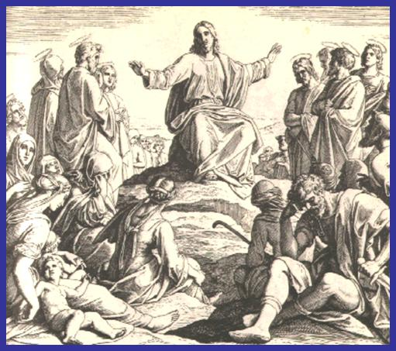

4. Ejercicios que se pueden hacer

Pequeños.

Pintar un emblema o gráfico simbólico sobre cada bienaventuranza. Ejemplo una paloma. Poner alrededor “Dichosos los pacíficos”. Poner un pan y en su entorno escribir “ Dichosos los hambrientos que confían en Dios”

Escribir unas frases inventadas, imitando los textos evangélicos, luego que se han explicado y entendido en parte. Ejemplo “Bienaventurado los niños que comparten sus cosas con los otros niños…Ellos serán más felices al jugar” Inventar bienaventuranzas y leerlas en público.

Niños medianos

Explicar una bienaventuranza a otros niños y después poner un examen en forma de cinco preguntas que se puede hacer para ver si han entendido. Mejor, hacerlo por grupos, o en forma de concurso… de modo que queden todos comprometidos en las respuestas. Claro, primero tienen que escuchar una breve explicación sobre lo que son las bienaventuranzas

Hacer una encuesta sobre las expresiones básicas relacionadas con las bienaventuranzas. Preguntar a cinco personas de fuera de la clase o grupo qué entiende cada una de ellas por “los pobres de espíritu”, “los que lloran”, los pacíficos”, “los perseguidos por el Reino”,

Para niños mayores

Preparar un índice de un libro sobre LA Bienaventuranzas del siglo XXI. Y cada alumno o cada pareja de ellos preparan un esquema de los que se pondría en cada capítulo… Se reparten los capítulos después de haber consensuado su contenidos y quienes son los campos o temas más significativos que merecen la alabanza en los tiempos actuales

Recortar en un periódico cualquiera una colección de dos o tres títulos, fotos, avisos, anuncios, que tengan que ver con cada una de las Bienaventuranzas. Leer y comentarlas ante los demás compañeros. Terminar el ejercicios con una selección de las dos o tres más importantes y mejor expuestas de todas las recogidas por la clase o el grupo entero.

Preadolescentes.

Explorar en una debato de aula o de grupo las diversas sensibilidades que hay sobre cada bienaventuranzas: la de la pobreza, la del sufrimiento, la del hambre, la de los perseguidos, Aplicar esa sensibilidad a los hechos de nuestro entornos: enfermos, mendigos, exiliados, emigrantes, delincuentes…

Simular una entrevista periodística con Jesús preguntando que aclare el significado del os que quiso decir con esas fórmulas: 8 en Mateo, 4 en Lucas sobre las bienaventuranzas

5 Complementos para la reflexión

Vocabulario interesante. Preedicación. Anuncio. BIANVENTURANZAS. Paz. Pobres. Jesús. Mensaje de/ Amor. Prójimo. Felicidad. Amenazas. Pobres. Sufrientes, Persecución.

Unos libros de reflexión

Las bienaventuranzas en versión popular ( 2005 ) Autor: Hidalgo López, Octavio Editorial El Perpetuo Socorro

Qué son las bienaventuranzas ( 1998 ) Autor: Berciano García, Javier Editorial. Pía Sociedad de las Hijas de San Pablo

Las bienaventuranzas ( 2006 ) Autor: Chevrot, Georges Ediciones Rialp, S.A.

Las bienaventuranzas ( 2001 ) Autor: Pavia Martín-Ambrosio, Antonio Carlos Ediciones San Pablo

La escala de las bienaventuranzas ( 2003 ) Autor: Forest, Jim Editor: Promoción Popular Cristiana

